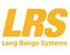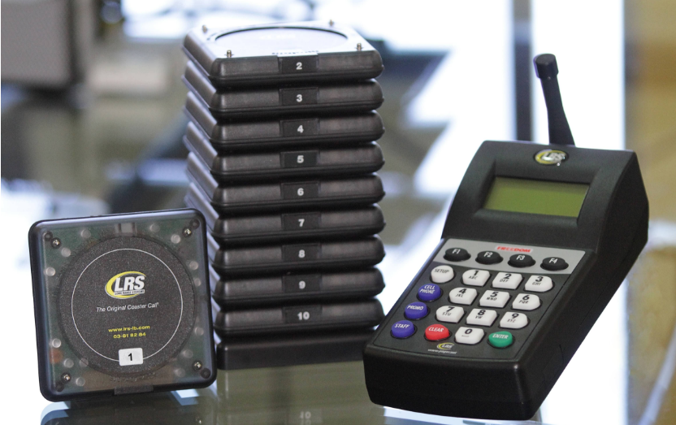

Com o sistema para filas da LRS, o cliente recebe um pager e não mais uma senha de papel. A recepcionista, no momento em que o cliente chega ao restaurante, lhe entrega um pager numerado possibilitando ao cliente esperar no bar, varanda ou áreas externas até que sua mesa fique disponível. Ao chegar a sua vez, a recepcionista aciona o pager do cliente através de alertas vibratórios e luminosos, informando ao mesmo que sua mesa ficou pronta..

### **Principais Benefícios:**

* 1. Não depende de Internet ou sinais de operadoras telefônicas.
* 2. Possibilita a Hostess encontrar com rapidez o cliente na Espera.
* 3. Proporciona ao restaurante uma atmosfera mais tranquila e silenciosa.
* 4. Permite o chamado dos clientes de forma não sequencial, evitando conflitos na ocupação das mesas.
* 5. Permite ao cliente circular pelo ambiente ou mesmo aguardar no bar sem a preocupação de perder sua vez.
* 6. Diminui a perda de clientes enquanto aumenta o consumo no bar.
* 7. Os Pagers são resistentes a intempéries e quedas.
* 8. Permite a incorporação de marcas promocionais.



